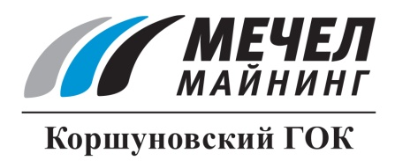

КОРШУНОВСКИЙ ГОК ОБЕСПЕЧИЛ БЕСПЕРЕБОЙНОЕ ЭЛЕКТРОСНАБЖЕНИЕ ГОРНЯЦКОГО ПОСЕЛКА РАДИЩЕВ
Железногорск-Илимский, Россия – 29 января 2016 г. – ОАО «Коршуновский ГОК» (входит в группу «Мечел») провел капитальный ремонт участка линии электропередач протяженностью 12,5 километров от Рудногорского рудника до поселка Радищев.
В поселке Радищев проживают в основном работники Рудногорского рудника, принадлежащего комбинату. Линия ЛЭП-35 кВ, которая снабжает электроэнергией поселок Радищев, была построена еще в 1984 году и требовала обновления. Ремонт участка ЛЭП начался в 2015 году. В результате была заменена 61 опора, все работы были выполнены качественно и в срок.

«Благодаря замене опор удалось обеспечить бесперебойное электроснабжение поселка Радищев, - отметил управляющий директор ОАО «Коршуновский ГОК» Борис Седельников. - В 2016 году мы продолжим работы по реконструкции линий электропередач. Планируется заменить опоры на 6-километровом участке ЛЭП от поселка Рудногорск до Рудногорского рудника».

Сергей Кулыгин
ОАО «Коршуновский ГОК»

